<실습 1 : TCP SSL – 202020354 정용훈>
Mac os 사용.
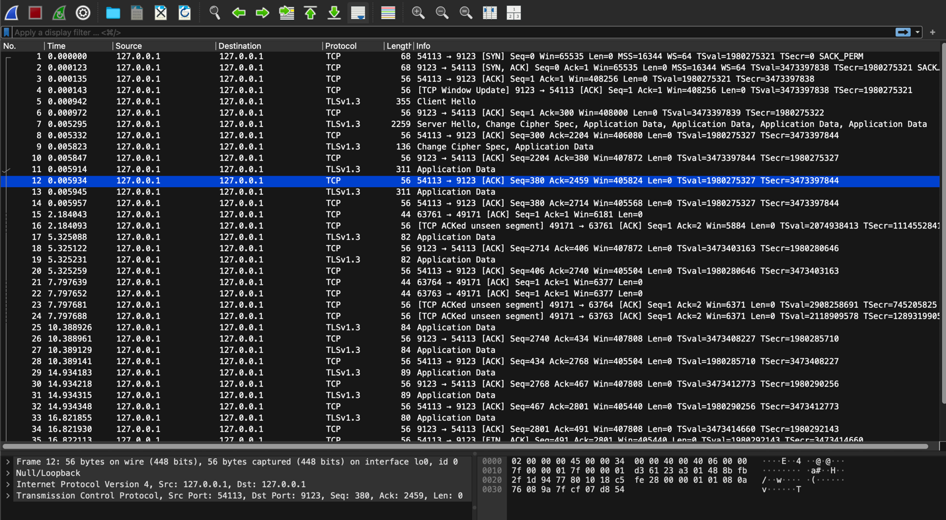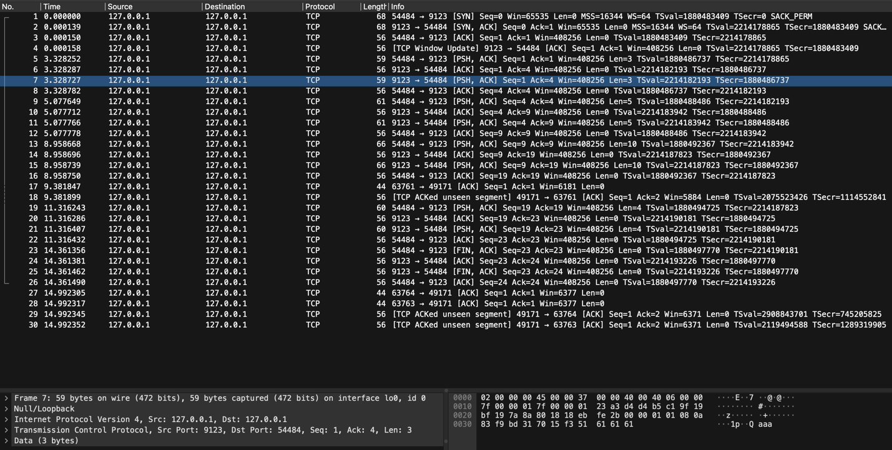
강의 자료에서와 같이 client가 aaa, hello, I am a boy, exit.를 순차적으로 server로 전송한다. 첫 번째 사진이 SSL 을 사용한 TCP이고, 두 번째 사진이 SSL를 이용하지 않은 기본 TCP echo 프로그램이다. 아래 사진에는 전송한 aaa가 보이나 위 사진에는 암호화되어 찾을 수 없다. 또한 SSL이 없는 프로그램보다 SSL connection이 추가되어 전송 전 더 많은 교환이 있음을 볼 수 있다.

